МКДОУ «ДЕТСКИЙ САД№3». 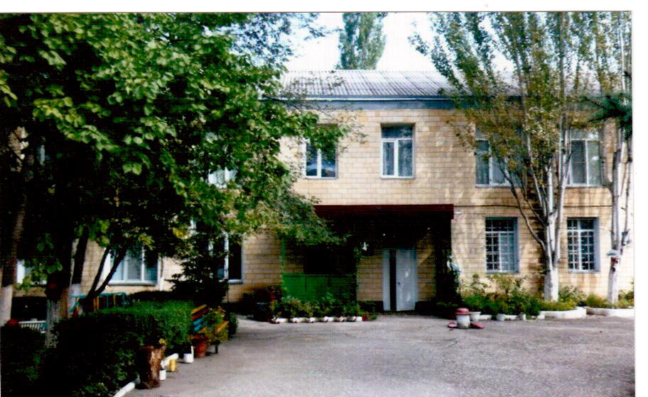
Краткая информация о МКДОУ «Детский сад№3»
1. Год основания ввода ДОУ - 1973 год
( приоритетное направление ) – Нравственно-эстетическое развитие детей через приобщения к культуре и традициям народов Дагестана.
2. Проектная мощность - 75 -
3. Количество групп - 3 -
4. Количество педагогов - 6 -
5. Дополнительное образование ( кружковая работа) –
1. «Юные инспектора» (ПДД)- рук. Муртузалиева А.К.
2. «ДЮП» (ПБ) – рук. Агаимова З.В.
3. «Затейники» (Теат.) - рук. Кайхусруева Г.А.
6. Основная программа - Н.Е. Вераксы.«От рождения до школы»
7. Парциональные программы –
1. С.Н.Николаев «Юный эколог»
2. Г.И.Магомедов «Региональная ОПДО РД».
3. НИИ им.Тахо Годи «Родничок»

4. Р.Б. Стеркина«Основы безопасности детей дошкольного возраста»

Сведения о достижениях педагогов в муниципальных и региональных конкурсах, проектах.


Воспитатель --
Муртузалиева А.К. –
высшее-педаг.
1 квалиф.. категория
Участница конкурса
«Воспитатель года - 2014».



Воспитатель --
Алиева З.А
высшее-педаг.
1 квалиф.. категория
Участница конкурса
«Воспитатель года - 2016 ».


Воспитатель --
Кайхусруева Г.А.
Высшее - педаг.
1 квалиф. категория
1 место - в городском конкурса
«Воспитатель года - 2015 ».
2 место в республиканском конкурсе «Безопасности дороги детям» -2015

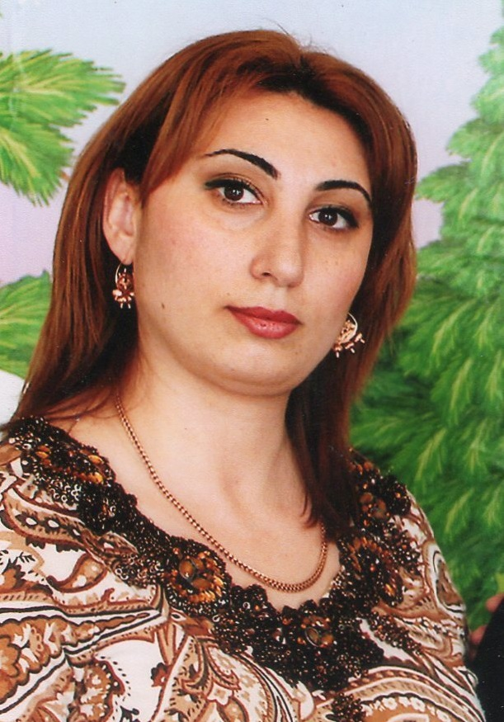

Воспитатель --
Агаимова З.В.
высшее- дош.
2 квалиф. категория
2 место - в городском конкурсе
«Воспитатель года - 2014 ».



Воспитатель --
Магомедова Д.М.
Средн –спец..
2 квалиф. категория
Участница конкурса
«Воспитатель года - 2013 ».

